**17 ноября 2020г Практическая работа №7**

**Тема**: **Измерение износа рельс и металлических частей стрелочного перевода**

**Цель**: **Научиться измерять вертикальный и горизонтальный износ рельс, рамных рельсов, остряков, сердечников, усовиков стрелочного перевода**

**Литература**

**МЕТОДИЧЕСКИЕ УКАЗАНИЯ**

**для выполнения практической работы № 7 МДК 03-01**

**“ Измерение износа рельс и металлических частей стрелочного перевода ”**

**Специальность “Строительство железных дорог, путь и путевое хозяйство”**

**Материально-техническое обеспечение**: учебный полигон, штангенциркуль ПШВ, методические указания

**для выполнения практической работы № 7**

**“ Измерение износа рельс и металлических частей стрелочного перевода ”**

**Материально-техническое обеспечение: учебный полигон, штангенциркуль ПШВ, методические указания.**

**Краткие теоретические сведения**

Правильное назначение и тщательное соблюдение норм содержания стрелочного перевода – одна из основ обеспечения безопасности движения поездов, а также продление срока службы переводов.

Нормами определяется:

1) ширина колеи и желобов;

2) шаг остряков;

3) положение рельсовых нитей по уровню;

4) прилегание остряков к рамным рельсам;

5) величина стыковых зазоров;

6) величины ординат наружного рельса переводной кривой и ординат закрестовинной кривой;

7) величина износа основных металлических частей.

|  |
| --- |
| Согласно ПТЭ, не допускается эксплуатировать стрелочные переводы и глухие пересечения, у которых допущена хотя бы одна из следующих неисправностей: |
| - разъединение стрелочных остряков и подвижных сердечников крестовин с тягами; |
| - отставание остряка от рамного рельса, подвижного сердечника крестовины от усовика на 4 мм и более, измеряемое у остряка и сердечника тупой крестовины против первой тяги, у сердечника острой крестовины — в острие сердечника при запертом положении стрелки; |
| - выкрашивание остряка или подвижного сердечника, при котором создается опасность набегания гребня, и во всех случаях выкрашивание длиной: |
|  |
| на главных путях 200 мм и более |
| на приемо-отправочных путях 300 мм и более |
| на прочих станционных путях 400 мм и более |
|  |
| - понижение остряка против рамного рельса и подвижного сердечника против усовика на 2 мм и более, измеряемое в сечении, где ширина головки остряка или подвижного сердечника поверху 50 мм и более; |
| - расстояние между рабочей гранью сердечника крестовины и рабочей гранью головки контррельса менее 1472 мм; |
| - расстояние между рабочими гранями головки контррельса и усовика более 1435 мм; |
| - излом остряка или рамного рельса; |
| - излом крестовины (сердечника, усовика или контррельса); |
| - разрыв контррельсового болта в одноболтовом или обоих в двухболтовом вкладыше. |

Состав и порядок проведения практической работы 7

1. Определение вертикального износа головки рельса, рамного рельса и остряка с помощью путевого штангенциркуля.

Вертикальный износ рамного рельса контролируется в наиболее изношенном месте (на расстоянии 50…100 мм от острия остряка в сторону стыка рамного рельса) по оси его головки, а остряка – в наиболее изношенном месте по оси его головки в сечении, где ширина ее составляет 50 мм и более.

Для этого необходимо измерять фактическую высоту рельса по его оси штангенциркулем. Разность между нормированной по ГОСТу высотой и измеренной даст искомую величину вертикального износа. Проектная высота рамного рельса и остряка типа Р65 соответственно составляет 180 и 140 мм.

|  |  |
| --- | --- |
| https://konspekta.net/megalektsiiru/baza1/1189423712785.files/image004.gifhttps://konspekta.net/megalektsiiru/baza1/1189423712785.files/image002.gif |  |

2. Определение горизонтального износа головки рамного рельса и остряка с помощью путевого штангенциркуля.

Боковой износ рамных рельсов контролируется у острия остряков и в наиболее изношенном месте, остряков - вне пределов боковой строжки и определяется как разность ширины новой и изношенной головок на уровне 13 мм ниже поверхности катания. Ширина неизношенного рамного рельса и остряка типа Р65 равны составляют 72,6 мм.

Для этого необходимо измерять фактическую ширину головки рельса на уровне ниже поверхности катания на 13 мм и разность между нормированной по ГОСТу шириной на этом уровне и измеренной даст искомую величину горизонтального (бокового) износа.

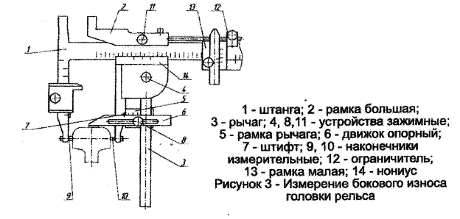

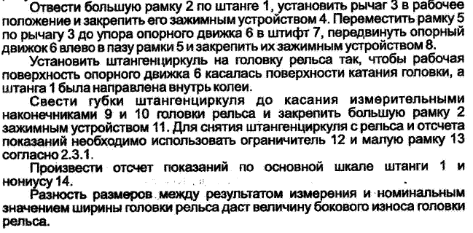

Результаты измерений и расчетов занести в таблицу 2

Таблица 2 – Определение горизонтального износа рамных рельсов и остряков

|  |  |  |  |  |
| --- | --- | --- | --- | --- |
| Тип и сторонность обследуемого стрелочного перевода | Название и сторонность элемента стр. перевода | Ширина рельса по ГОСТу, мм | Измеренная ширина рельса, мм | Величина горизонтального износа, мм |
| Р65, правосторонний | РР левый | 72,2 |  | 5,2 |
| РР правый | 72,2 |  | 1,2 |  |
| Остряк левый | 72,6 |  | 6,6 |  |
| Остряк правый | 72,6 |  | 2,6 |  |

3. Измерение вертикального износа сердечника и усовиков крестовины.

Вертикальный износ сердечника сборных и цельнолитых крестовин измеряется по середине поверхности его катания в сечении, где ширина сердечника на уровне измерения равна 40 мм (рисунок 3).

Вертикальный износ усовиков сборных и цельнолитых крестовин измеряется на расстоянии 14 мм от боковой рабочей грани изнашиваемой части усовика в сечении, где ширина сердечника на уровне измерения равна 20 мм.

Для определения износа усовиков острых крестовин необходимо к измеренной величине понижения рабочей поверхности усовиков добавить 3 мм, учитывающие возвышение усовиков над сердечником.

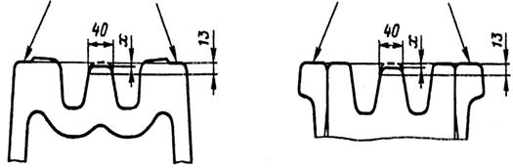

Рисунок 3 - Измерение вертикального износа *x* сердечника цельнолитой (*а*)

и сборной (*б*) крестовины

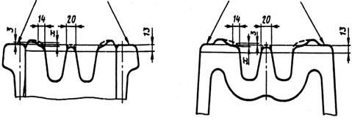

Рисунок 4 - Измерение вертикального износа *x* усовика сборной (*а*)

и цельнолитой (*б*) крестовины

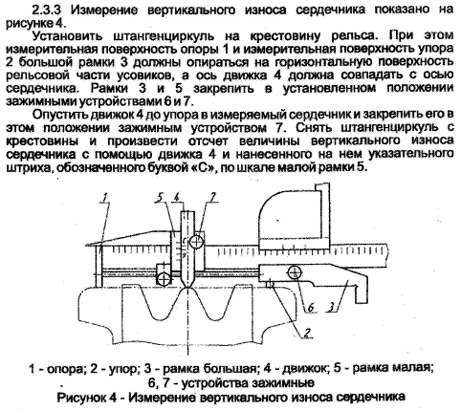

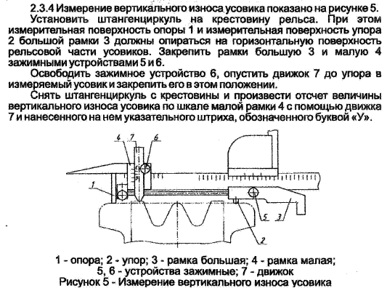

Результаты измерений и расчетов занести в таблицу 3

Таблица 3 – Результаты измерений вертикального износа крестовины

|  |  |  |
| --- | --- | --- |
| Тип и сторонность обследуемого стрелочного перевода | Название и сторонность элемента стрелочного перевода | Величина вертикального износа, мм |
| Р65, правосторонний | Сердечник | 4мм |
| Усовик левый |  | 5мм |
| Усовик правый |  | 6мм |

4. Вывод

**Контрольные вопросы**

1. Какие параметры контролируются в стрелочном переводе?

2. Назовите неисправности стрелочных переводов, при наличии хотя бы одного из них движение закрывается.

3. Назовите виды износа рельсов.

4. Где измеряется вертикальный износ рамных рельсов и остряков? Каким образом?

5. Где измеряется горизонтальный износ рамных рельсов и остряков? Каким образом?

6. Где измеряется вертикальный износ крестовины? Каким образом?

**На основании представленного материала выполнить отчет в виде конспекта по теме лекции**

**до 18.11.20 и отправить на электронную почту** [**poshvinaleksandr@mail.ru**](mailto:poshvinaleksandr@mail.ru) **Пошвину А И**